ФГОУ ВПО «Калининградский государственный технический университет»

Кафедра судовых энергетических установок и теплоэнергетики

Курсовая работа

по дисциплине

Судовые котельные установки

Выполнил: студент группы

05-СЭ Горлушин О.А.

Проверил: Резник В.М.

Калининград 2009г.

Задание на курсовую работу по дисциплине Судовые котельные установки

Паропроизводительность котла – 3000 т/ч=0,833 кг/с

Давление пара в котле – 8 бар=0,8 МПа

КПД котла – 0,86

Температура питательной воды – 80°С

Марка топлива – Мазут флотский Ф5

Прототип – КВ с экономайзером

Описание конструкции. Вспомогательные котлы

Для судовых вспомогательных паровых котлов (ВПК) характерно большое разнообразие типов, широкий диапазон параметров и паропроизводительности. При проектировании ВПК стремятся максимально упростить их конструкцию с целью повышения надежности, поскольку они в течение рейса работают непродолжительное время. Годовая наработка обычно составляет 700—1500 ч. Характеристики некоторых наиболее распространённых на флоте типов ВПК приведены в различных источниках.

На многих морских судах установлены вспомогательные котлы типа КАВ 1,6/7, поперечный разрез которого представлен на рис.3.

Котел этого типа состоит из парового коллектора 1, водяного коллектора 5 и трубной системы, собранных в сварном металлическом каркасе, образующем совместно с обшивкой газо-плотный кожух. Паровой коллектор покрыт тепловой изоляцией 2. Котел имеет один циркуляционный контур, парообразование происходит в экранных трубах 6 и трубах конвективного пучка 3. Три ряда труб 7, расположенных в шахматном порядке за экраном, являются опускными. Все трубы имеют диаметр 29 мм и толщину 2,5 мм. Общее число труб 492 шт., суммарная длина 980,3 м, масса 1600 кг.

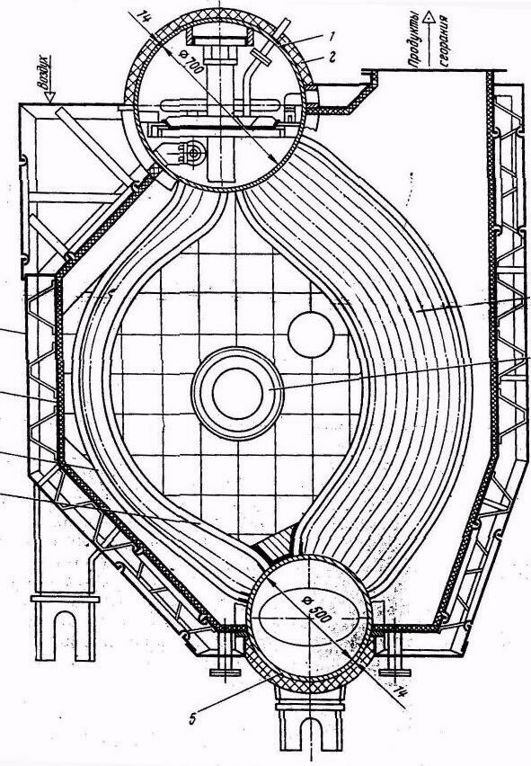

Экран образован одним сплошным рядом труб, концы которых у коллекторов разведены в два ряда. Крепление всех труб в паровом и водяном коллекторах выполнено вальцеванием. Паровой и водяной коллекторы выполнены сварными со штампованными днищами. На заднем днище парового коллектора и обоих днищах водяного коллектора предусмотрены лазовые отверстия размером 3ООх400 мм. В паровом коллекторе установлен потолочный дырчатый щит, предназначенный для выравнивания нагрузки парового объема. В водяном объеме коллектора расположен дырчатый щит, служащий для выравнивания паровой нагрузки зеркала испарения.

Форсуночное устройство 4 состоит из паро-механической форсунки, тангенциального лопаточного ВНУ и подвижного запального устройства. Котел может работать на дизельном или моторном топливе и на мазуте.

Растопка котла производится на дизельном топливе. Пар на распыл тяжелого топлива подводится из парового коллектора котла. Воздух, необходимый для горения, подается вентилятором в кожух и по каналам, ограниченным стенками внутренней 8 и наружной 9 обшивки, поступает к ВНУ. Такая компоновка стен защищает машинное помещение от проникновения в него продуктов сгорания и уменьшает тепловые потери в окружающую среду. На входе воздуха в кожух котла установлен шибер, управляемый системой регулирования. Регулирование расхода топлива достигается изменением его давления перед форсункой. Котел может эксплуатироваться без постоянной вахты, пуск котла ВПК, вырабатывающие перегретый пар и имеющие высокую паропроизводительность, применяются на крупнотоннажных танкерах и балкерах, где пар используется для привода турбин различного назначения. Кроме того, в ряде случаев ВПК применяются также в качестве генераторов инертных газов, предназначенных для заполнения грузовых танков.

Для получения насыщенного пара, используемого потребителями различного назначения (системой теплоснабжения, насосами с паровым приводом, системой подогрева груза и др.), на современных отечественных судах применяют водотрубные автоматизированные котлоагрегаты типов КАВ и КВА. Выбор марки котлоагрегата определяется необходимыми паропроизводительностью и давлением пара.

В системах горячего водоснабжения используются автоматизированные водогрейные котлоагрегаты типа КОАВ. На крупных теплоходах и газотурбоходах, а также в качестве резервных на паротурбоходах устанавливают более мощные паровые котлы типа КВ. В отличие от КАВ они имеют воздухоподогреватель, экономайзер или пароперегреватель. Некоторые из ПК этого типа используются как генераторы инертных газов для заполнения грузовых цистерн при перевозке нефти и нефтепродуктов.

Котлы типа КАВ полностью автоматизированы и рассчитаны на эксплуатацию без постоянной вахты. В них сжигают различные виды топлива: дизельное, моторное и мазуты. При нагрузках до 20 % номинальной подача топлива в топку регулируется позиционно (включено—выключено). При нагрузках более 20 % осуществляется плавное (пропорциональное) регулирование, т. е. расход топлива и соответствующее ему количество воздуха изменяются пропорционально паропроизводительности; при этом давление пара поддерживается постоянным. В зависимости от условий размещения котлоагрегаты могут быть правой или левой модели, что определяется расположением выходного патрубка газохода (смотреть на переднюю стенку).

На рис. представлена схема вспомогательного котла КАВ 6,3/7.

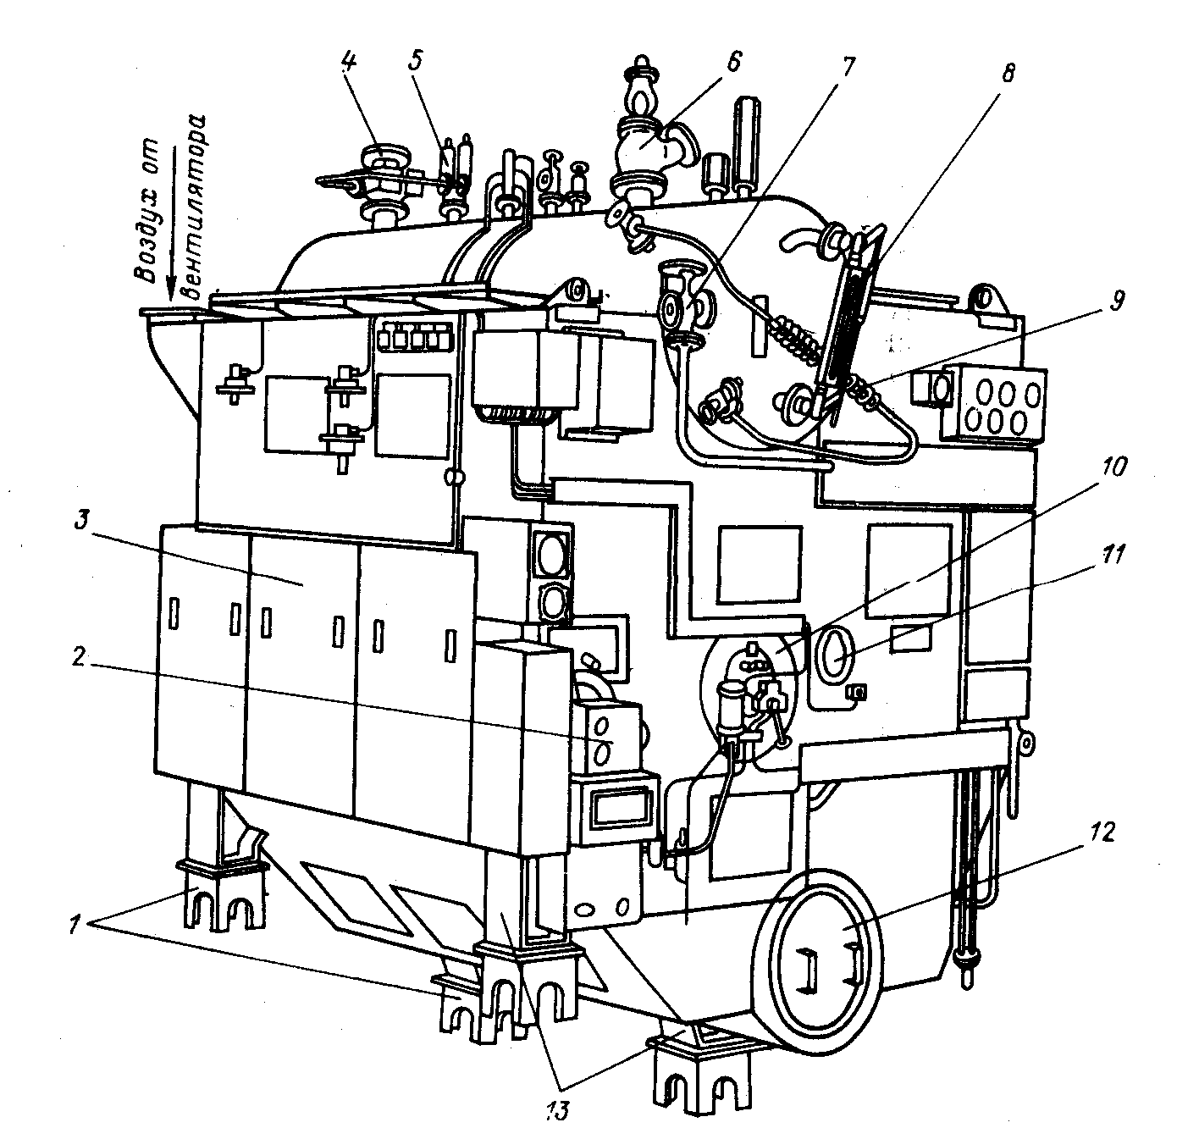

Рис. Схема внешнего вида парового котла КАВ 6,3 7

В состав котла КАВ 6,3/7 входят следующие элементы: собственно паровой котел; топливная, воздушная и питательная системы; системы автоматического управления, защиты и сигнализации; система зажигания топлива; контрольно-измерительные приборы. Непосредственно на наружной обшивке установлены топливный блок 3, регулирующий блок 2, кнопочный пост «пуск-стоп» и другие устройства системы автоматического управления, а также приборы теплотехнического контроля.

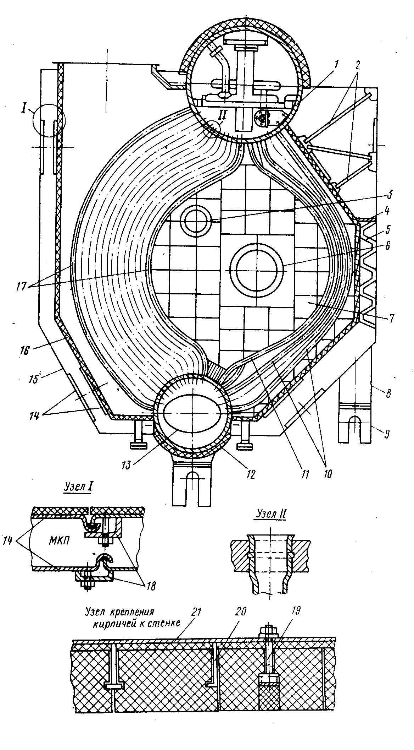

Рис. Поперечный разрез парового котла КАВ 6,3 7

Парогенератор (ПГ) снабжен топочным устройством 10 с паромеханической форсункой. Крышка 11 закрывает смотровое отверстие. На пароводяном коллекторе располагаются стопорный клапан 6, главный 4 и импульсный 5 предохранительные клапаны, питательный клапан 7, водоуказатель 8, импульсный генератор 9 термогидравлического регулятора питания, клапан верхнего продувания и другая арматура. На водяном коллекторе 12 находятся клапаны нижнего продувания. Котёл крепят к судовому фундаменту с помощью четырех опор 13 и переходных стульев 1. Две опоры приварены к водяному коллектору 12, две другие — к кожуху. Питательный насос, вентилятор и блок автоматического управления (БАУ) монтируют вблизи ПГ на отдельных фундаментах.

Все паровые котлы типа КАВ аналогичны по конструкции, но имеют различные теплотехнические и массовые характеристики, габариты и состав арматуры.

На рис. 5 изображен поперечный разрез котла КАВ 6,3/7. Корпус котла состоит из парообразующих труб конвективного пучка17, экрана 11, трех рядов опускных труб 10, пароводяного 1 и водяного 12 коллекторов. Пучки 17 и 10 имеют шахматное строение. У котла типа КАВ паропроизводительностью D < 4 т/ч размер всех труб равен 29х2,5 мм. В котлах с D > 4 т/ч размер опускных труб 44,5х3 мм. Крепление труб в коллекторах (узел II) выполнено путем раздачи концов труб специальным инструментом — вальцовкой.

Коллекторы 1 и 12 сварные и состоят из обечаек и двух приварных штампованных днищ. На заднем днище пароводяного коллектора и на обоих днищах водяного коллектора сделаны овальные лазовые отверстия 13, закрываемые изнутри крышками с помощью двух наружных скоб, шпилек и гаек. К стенкам коллекторов приварены штуцера, патрубки и другие элементы для присоединения труб, арматуры и стенок кожуха.

Кожух котла сварной, газоплотный, образован двойными фронтовыми (передней, задней), боковыми и потолочной стенками, выполненными из листового и профильного проката. Наружные 15 и внутренние 16 стенки кожуха образуют межкожуховое пространство (МКП), через которое проходит воздух перед поступлением в топку. Такое устройство стен защищает котельное отделение от проникновения в него продуктов сгорания и уменьшает тепловые потери от наружного охлаждения. Жесткость конструкции кожуха обеспечивается установкой распорных скоб 5, трубных связей 2 и перегородок 4. На внутренних и наружных стенках кожуха имеются окна, плотно закрываемые крышками 14 с помощью задраек 18. Окна служат для доступа к трубным поверхностям нагрева и в МКП. На задних стенках кожуха расположено лазовое отверстие для проникновения внутрь топки.

С целью наблюдения за горением и состоянием кладки в передней и задней стенках кожуха сделаны отверстия 3, соединенные патрубком с головкой специального смотрового устройства. Корпус головки, где находится обойма с двумя синими жаростойкими стеклами, имеет внутреннюю и наружную крышки, защищающие стекла от перегрева из топки и от механических повреждений снаружи. Кирпичная кладка передней 7 и задней стенок в районе топки и частично в районе трубного пучка выполнена из огнеупорных шамотных кирпичей, установленных на слой асбестового картона. Для кладки используют кирпичи: квадратные с центральными и смещенными отверстиями для болтов, фасонные для фурмы 6 и смотровых устройств и трехгранные. В районе топки кирпичи крепят к внутренним стенкам болтами 19, головки которых утапливают в отверстие кирпича, а затем замазывают раствором мертеля.

В районе пучков труб кирпичи крепят на таврах 21 или угольниках 20. Все кирпичи скрепляют между собой раствором шамотного мертеля. Боковые и потолочные стенки, а также передние и задние стенки кожуха, свободные от кирпичной кладки, изолируют слоем асбестового картона, который со стороны газов покрыт листами из нержавеющей стали 12Х18Н10Т. Открытые наружные поверхности коллекторов изолируют совелитовыми плитами, укладываемыми на слой совелитовой подмазки. Плиты обтягивают металлической сеткой и покрывают слоем совелитовой штукатурки. Изоляцию обечаек коллекторов закрывают оцинкованными стальными листами, на днищах пароводяного коллектора ее оклеивают тканью и окрашивают. Торцы водяного коллектора имеют патрубки, на которые устанавливают наружные крышки.

Опоры 8 крепят к переходным стульям 9 болтами и гайками. Одну из опор закрепляют неподвижно, остальные для обеспечения свободы температурных деформаций делают подвижными. За неподвижную обычно выбирают опору, которая в плане располагается ближе к стопорному клапану с целью уменьшения влияния теплового расширения конструкции котла на деформацию главного паропровода. Следующая опора, установленная на одной с ней линии, параллельной оси коллектора, подвижна только в направлении этой линии. Третья опора подвижна в поперечном, а четвертая - в продольном и поперечном направлениях. Подвижность опоры обеспечивается тем, что отверстия под болты делают овальными. На болты всех опор надеты дистанционные втулки, высота которых на 1 мм больше толщины плиты опоры. Переходные стулья приваривают к судовому фундаменту.

На рис. показана схема топливной системы парового котла КАВ 6,37.

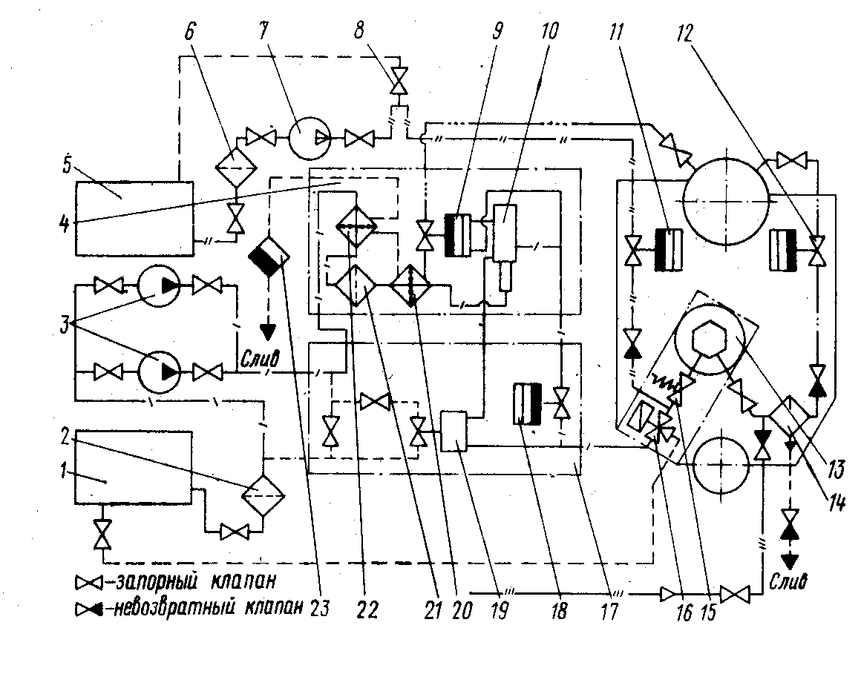

Рис. Схема топливной системы парового котла КАВ 6,3 7

Для растопки котла используют дизельное топливо, которое забирается насосом 7 из расходной цистерны 5 через фильтр 6 и подается к топочному устройству 13 через специальный клапан. Давление дизельного топлива поддерживается таким, чтобы обеспечить 20 %-ную нагрузку котла.

Во избежание попадания топлива в топку в случае отказа клапана 11 и при расположении расходной цистерны 5 выше уровня форсунки на трубопроводе дизельного топлива предусмотрен вертикальный участок с предохранительным устройством 8, возвышающимся над цистерной. При отсутствии избыточного давления устройство 8 сообщает топливный трубопровод с атмосферой.

Один из насосов 3 забирает основное топливо (мазут) через фильтр 2 и прокачивает его через топливный блок 4, где осуществляется подогрев топлива. Топливный блок включает секции 22 и 20 подогревателя, фильтр 21, регулятор 9 и датчик вязкости 10. При работе котла датчик вязкости воздействует на регулятор 9, который устанавливает необходимый расход греющего пара на подогреватель и тем самым обеспечивает нужный подогрев топлива. Конденсат греющего пара через конденсатоотводчик 23 направляется на слив. Из топливного блока топливо поступает через регулирующий топливный клапан 18 регулирующего блока 17 к электромагнитному ре-циркуляционному клапану 16. До тех пор, пока вязкость основного топлива не достигнет нужного значения, клапан 16 направляет его в цистерну 1, а в форсунку на горение поступает дизельное топливо. Одновременная подача в форсунку различных топлив исключается.

Как только вязкость основного топлива достигнет нужного значения, происходит автоматическое переключение работы топочного устройства на основное топливо, для распыливания которого через регулятор давления 12 подается пар из пароводяного коллектора котла, а работа насоса 7 и подача воздуха на распыл дизельного топлива прекращаются.

На пути распыливающего пара установлен сепаратор 14, из которого отсепарированная влага направляется на слив. Необходимое соотношение расходов воздуха и топлива обеспечивает регулирующий блок 17, который состоит из регулятора перепада давления топлива 19, регулирующего топливного клапана 18 и клапанов ручного регулирования перепада давления.

При изменении нагрузки котла меняется давление пара и по сигналу из БАУ приводится в действие исполнительный механизм. Последний воздействует на регулирующий топливный клапан 18, изменяющий расход топлива, и привод воздушной заслонки, расположенной в канале подвода воздуха от вентилятора к котлу, устанавливая ее в новое положение, соответствующее изменившемуся расходу топлива.

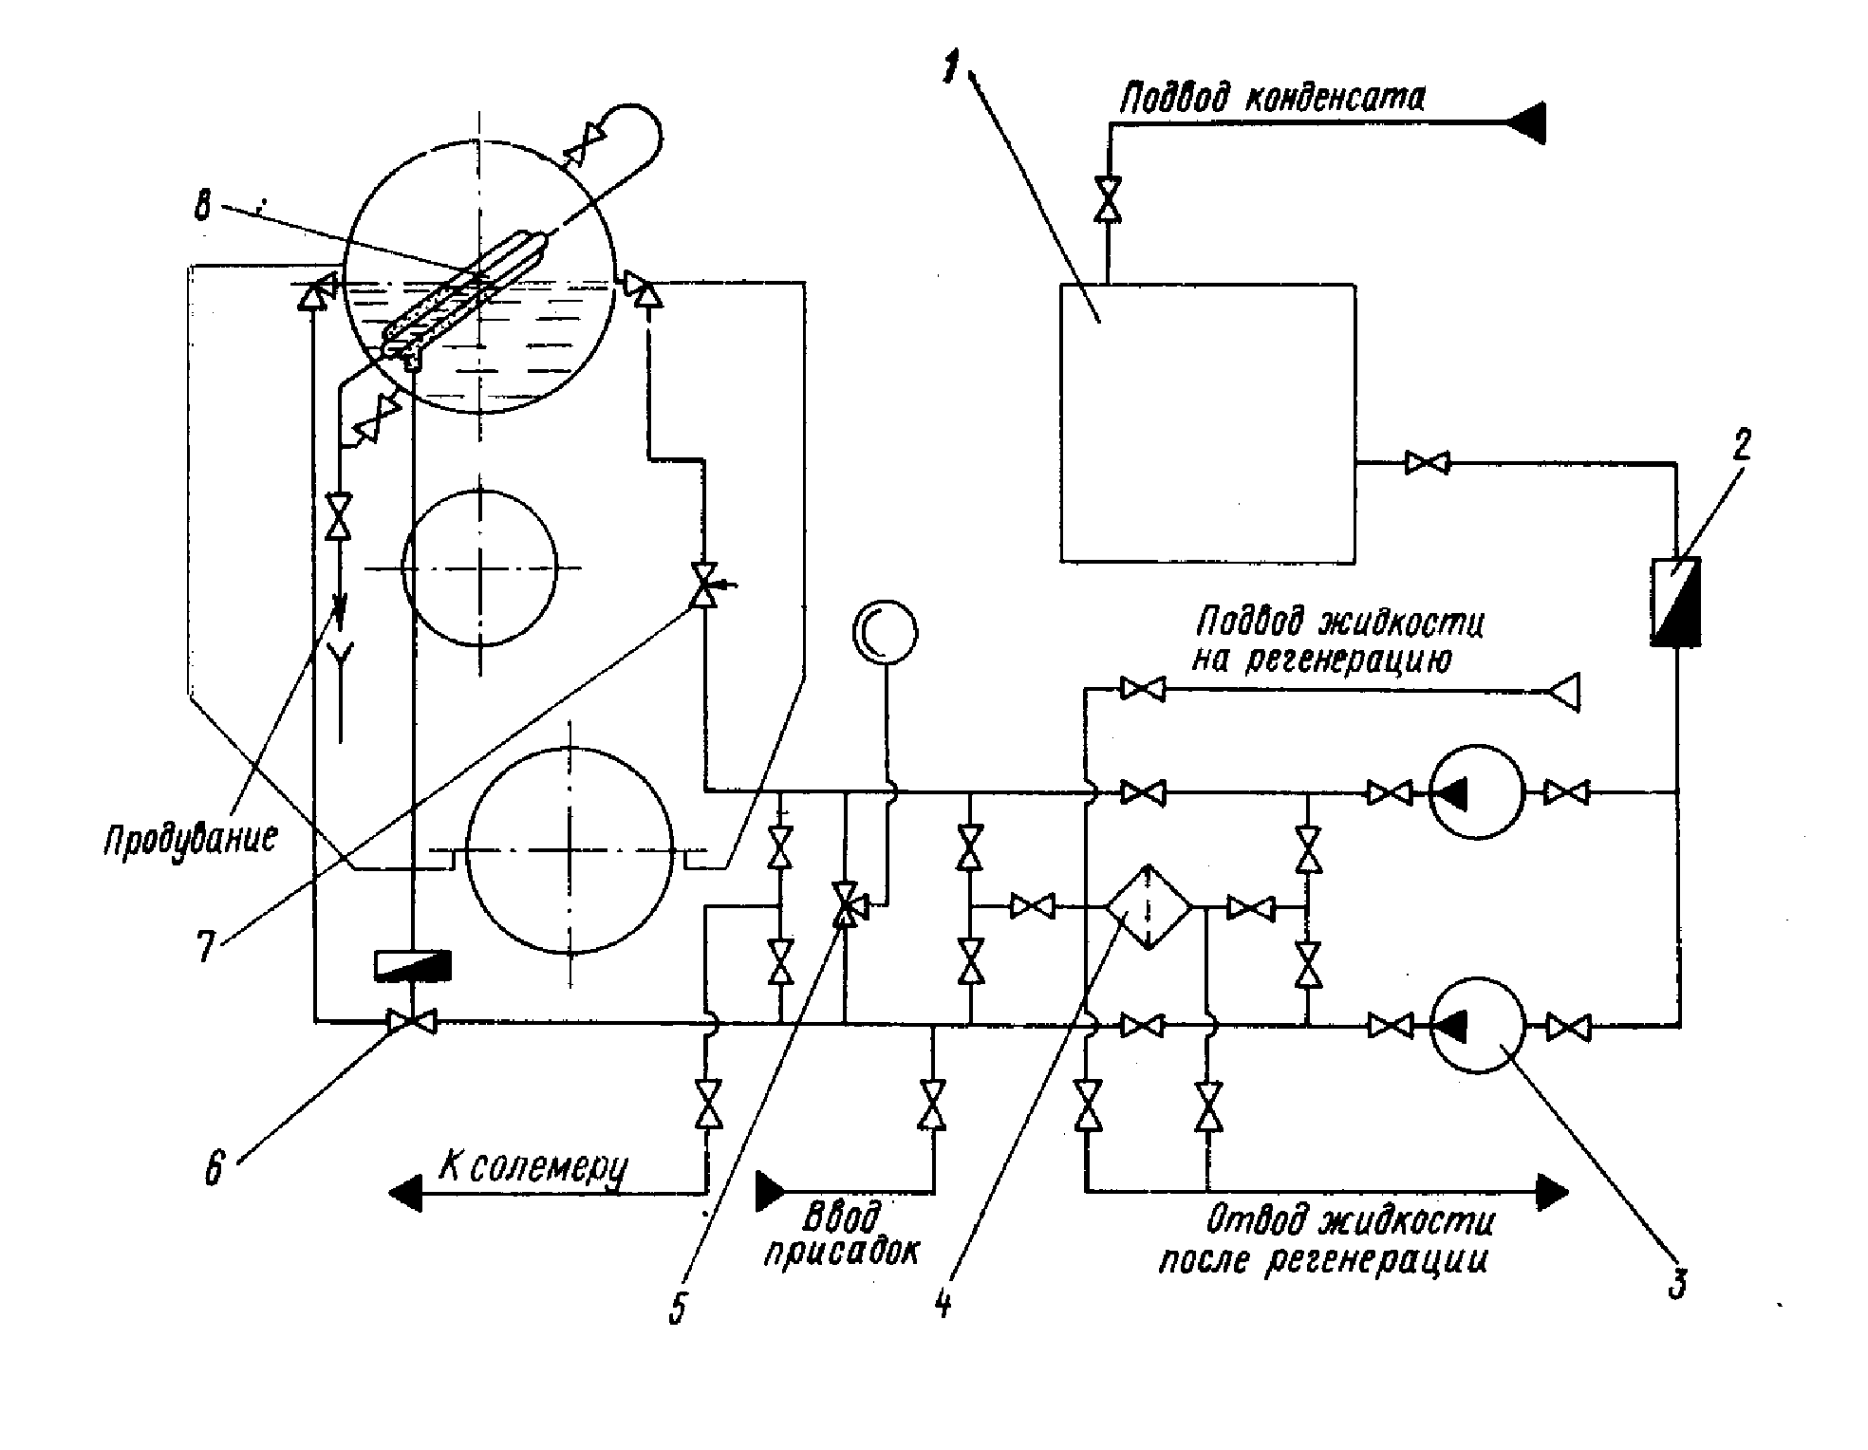

Рис. Схема питательной системы парового котла КАВ 6,3 7

Для предотвращения попадания топлива в топку при выключенном горении служит быстродействующий запорный клапан 15 с пружиной, закрывающей его при отсутствии давления в топливном трубопроводе.

Во избежание охлаждения подогретого топлива участок трубопровода между топливным блоком 4 и топочным устройством 13 обогревается паром, отбираемым из трубопровода распыливающего пара. Конденсат этого пара отводится в сливной трубопровод от сепаратора.

Схема питательной системы парового котла КАВ 6,3/7 представлена на рис.

Питание котла осуществляется конденсатом из теплого ящика 1, подаваемым одним из питательных насосов 3 по магистрали автоматического или ручного питания через ионообменный фильтр 4. На напорной магистрали автоматического питания установлен клапан 6 одноимпульсного термогидравлического регулятора прямого действия, а на магистрали ручного питания — клапан 7.

Принцип действия одноимпульсного термогидравлического регулятора прямого действия заключается в следующем. В импульсном генераторе 8 имеется герметичная кольцевая полость, образованная наружной и внутренней трубами. Внутренняя труба соединяется с паровым и водяным пространством коллектора, а кольцевая полость — с пространством над мембраной автоматического клапана 6 и заполняется дистиллированной водой, уровень которой несколько выше уровня воды во внутренней трубе. В рабочем состоянии вследствие теплообмена между водой и паром во внутренней трубе и водой в кольцевом пространстве в нем происходит частичное испарение воды и возрастает давление.

При изменении уровня воды в коллекторе, а следовательно и во внутренней трубе, меняется длина ее парового участка; в связи с этим меняется давление в кольцевой (импульсной) полости. Это давление передается мембране, жестко связанной с регулирующим клапаном 6; при этом изменяется проходное сечение клапана и устанавливается соответствующий расход питательной воды.

При переходе с автоматического питания на ручное и обратно нужно переключить манометр давления питательной воды с помощью трехходового крана 5. Количество воды, прошедшее через фильтр 4, фиксируется счетчиком 2. Для регенерации фильтра 4 предусмотрена специальная система.

|  |  |  |
| --- | --- | --- |
| № п/п | Название величины | Формула и численное значение |
| 1 | Задание на проектирование и исходные данные по пароводяному тракту | |
| 1 | Полная паропроизводительность D, кг/с | 0,833 |
| 2 | Давление в пароводяном коллекторе Р0 ,МПа | 0,8 |
| 3 | Температура, С | |
|  | питательной воды, tп.в, °С | 80 |
|  | Насыщения, ts, °С | 170,4 |
|  | воды при выходе из экономайзера, tэк, °С | 140 |
| 4 | Массовое паросодержание при выходе из пароводяного коллектора, x | 0,999 |
| 5 | Энтальпия, кДж/кг | |
| кипящей воды при Рн.п, i’ | 720,9 |
| сухого пара при Р н.п i’’ | 2768,4 |
| насыщенного пара при выходе из пароводяного коллектора, iн.п | i’(1-x)+i”x=2766,35 |
| питательной воды, iп.в | 334,92 |
| при выходе из экономайзера, iэк | 589,5 |
| 6 | Удельный объем, м3/кг | |
|  | питательной воды V п.в | 0,001030 |
| при выходе из экономайзера, Vэк | 0,001080 |
|  | кипящей воды при Р н.п , V’ | 0,001101 |
|  | сухого пара при Р н.п , V’’ | 0,000240 |
|  | насыщенного пара при V н.п | V’(1-x)+V”x=0,000240 |
| 2 | Определение объемов воздуха и продуктов сгорания | |
| 1 | Марка топлива | Мазут флотский Ф5 |

Состав горючей смеси, %

|  |  |  |
| --- | --- | --- |
| 2 | Углерод , Cг | 85,3 |
|  | Водород, Hг | 12,4 |
|  | Азот+кислород, Nг + Oг | 0,3 |
|  | Летучая сера , Sл г | 2 |
| 3 | Состав рабочей массы, % | |
|  | Зола , Ар | 0,1 |
|  | Влага, Wр | 1 |
|  | Углерод, Cр | Cр=((100 – Aр - Wр) / 100) ∙ Cг=84,36 |
|  | Водород, Hр | Hр=((100 – Aр – Wр) / 100) ∙ Hг =12,26 |
|  | Азот+кислород, Nр + Oр | Nр+Oр =((100–Aр–Wр)/100)∙(Nг + Oг) =0,297 |
|  | Летучая сера, Sл р | Sл р =((100 – Aр – Wр) / 100) ∙ Sл р =1,98 |
| 4 | Низшая теплота сгорания Qнр, кДж/кг | 40900 |
| 5 | Коэффициент избытка воздуха, α | 1,1 |
| 6 | Расход распыливающего пара, Gф, кг/кг | 0,04 |
| 7 | Влагосодержание атмосферного воздуха, d, кг/кг | 0,01 |
| 8 | Объем теоретически необходимого количества воздуха, V0, м3/кг | V0 = 0,0889( Cр + 0,375∙Sл р) + 0,267∙Hр – 0,0333∙Oр = 0,0889(84,36+0,375∙1,98)+0,267∙12,26-0,0333∙0,297= 10,83 |
| 9 | Суммарный объем углекислого и сернистого газов, VRO2, м3/кг | VRO2 = 0,0187∙Kр =0,0187*( Cр + 0,375∙Sл р)= 0,0187(84,36+0,375∙1,98)=1,59 |
| 10 | Объем, м3/кг | |
|  | водяных паров, \/н2о | VH2O=0,111∙ Hр + 0,0124∙ Wр + 1,24∙Gф + 1,6∙d∙α∙ V0=1,612 |
|  | Водяных паров при α =1, V0H2O | V0H2O= 0,111∙ Hр + 0,0124∙ Wр + 1,24∙Gф + 1,6∙d∙ V0=1,595 |
|  | Азота при α = 1, V0N2 | V0N2 = 0,79∙ V0 = 0,79∙10,83=8,55 |
|  | газов (продуктов сгорания) при α = 1 | V0Г = VRO2 + V0N2 + V0H2O =11,735 |
| 11 | действительный объем газов,VГ, М/КГ | VГ = VRO2 + V0N2 + V0H2O + (1 + 1,6∙d)∙(α – 1)∙V0 = =12,835 |
| 12 | Объем доли продуктов сгорания | |
|  | суммы углекислого и сернистого газов rRO2 | rRO2 = VRO2 / VГ =0,124 |
|  | водяных паров, rH2O | rH2O = VH2O / VГ = 0,126 |
|  | Суммы трехатомных газов, rП | rП = rRO2 + rH2O = 0,249 |

3. Построение диаграммы IГ – t .

|  |  |  |  |  |  |  |  |  |  |  |  |
| --- | --- | --- | --- | --- | --- | --- | --- | --- | --- | --- | --- |
| ϑ,°С | VRO2=1,59 м3/кг | | V0N2=8,55 м3/кг | | V0H2O=1,595м3/кг | | I0Г кДж/кг | V0=10,83 м3/кг | | I0В кДж/кг | IГ кДж/кг |
|  | C(RO2) | C(RO2)* V(RO2) | C(H2O) | C(H2O)* V(H2O) | C(N2) | C(N2)*V(N2) |  | Cв | Cв*Vo |  |  |
| 0 | 1,6 | 2,544 | 1,30 | 11,115 | 1,5 | 2,3925 | 0 | 1,32 | 14,2956 | 0 | 0 |
| 200 | 1,79 | 2,8461 | 1,30 | 11,115 | 1,52 | 2,4244 | 3277,1 | 1,33 | 14,4039 | 2880,78 | 3565,178 |
| 400 | 1,93 | 3,0687 | 1,32 | 11,286 | 1,57 | 2,50415 | 6743,54 | 1,35 | 14,6205 | 5848,2 | 7328,36 |
| 600 | 2,04 | 3,2436 | 1,34 | 11,457 | 1,62 | 2,5839 | 10370,7 | 1,38 | 14,9454 | 8967,24 | 11267,424 |
| 800 | 2,12 | 3,3708 | 1,38 | 11,799 | 1,67 | 2,66365 | 14266,76 | 1,41 | 15,2703 | 12216,24 | 15488,384 |
| 1000 | 2,2 | 3,498 | 1,40 | 11,97 | 1,72 | 2,7434 | 18211,4 | 1,44 | 15,5952 | 15595,2 | 19770,92 |
| 1200 | 2,25 | 3,5775 | 1,42 | 12,141 | 1,77 | 2,82315 | 22249,98 | 1,46 | 15,8118 | 18974,16 | 24147,396 |
| 1400 | 2,31 | 3,6729 | 1,44 | 12,312 | 1,83 | 2,91885 | 26465,25 | 1,48 | 16,0284 | 22439,76 | 28709,226 |
| 1600 | 2,35 | 3,7365 | 1,46 | 12,483 | 1,87 | 2,98265 | 30723,44 | 1,50 | 16,245 | 25992 | 33322,64 |
| 1800 | 2,39 | 3,8001 | 1,47 | 12,5685 | 1,92 | 3,0624 | 34975,8 | 1,52 | 16,4616 | 29630,88 | 37938,888 |
| 2000 | 2,42 | 3,8478 | 1,49 | 12,7395 | 1,96 | 3,1262 | 39427 | 1,54 | 16,6782 | 33356,4 | 42762,64 |
| 2200 | 2,45 | 3,8955 | 1,50 | 12,825 | 2 | 3,19 | 43803,1 | 1,55 | 16,7865 | 36930,3 | 47496,13 |

|  |  |  |  |  |
| --- | --- | --- | --- | --- |
| № п/п | Название величины | Формула и численное значение | | |
| 4. | Предварительный тепловой баланс и определение расхода топлива | | | |
| 1 | Относительная тепловая потеря: | | | |
|  | от химической неполноты сгорания , q3 | 0,005 | | |
|  | от наружного охлаждения, q5 | 0,01 | | |
|  | с уходящими газами, q2 | q2 = 1 – (ηк + q3 + q5) = 1 – ( 0,86 + 0,005 + 0,01) = 0,125 | | |
| 2 | Температура, °С | | | |
|  | холодного воздуха, tх.в | 30 | | |
|  | подогрева топлива ,tтл | 86 | | |
| 3 | Теплоемкость при tх.в кДж/( м3*К) | | | |
|  | сухого воздуха, Сc.в | 1,3 | | |
|  | водяных паров, Сн2о | 1,5 | | |
| 4 | Энтальпия, кДж/кг | | | |
|  | Холодного воздуха, Iх.в | Iх.в.=α∙V0(cс.в. + 1,6∙d∙cH2O)tх.в. = 1,1∙10,83∙(1,3 + 1,6∙0,01∙1,5)∙30 =473,18 | | |
|  | Физическая теплота топлива, iтл | iтл = cтл∙ tтл=1,955∙86=168,13  cтл = 1,74 + 0,0025∙ tтл = 1,74 + 0,0025∙ 86=1,955 | | |
|  | Энтальпия распыливающего пара, iф , кДж/кг | 2800 | | |
| 5 | Теплота вносимая распыливающим паром Qф , кДж/кг | Qф = Gф(iф – 2500) = 0,04(2800 – 2500) =12 | | |
| 6 | Располагаемая теплота Qр р, кДж/кг | Qр р = Qн р + iтл + Qф = 40900 + 168,13 +12 =41080,13 | | |
| 7 | Энтальпия уходящих газов, кДж/кг | Iух.г. = q2∙ Qн р + Iх.в. + iтл + Qф = 0,125∙40,9∙103+473,18+ 168,13+ 12 =5766 | | |
| 8 | Температура уходящих газов tух.г., ˚С | tух.г. = 320 | | |
| 9 | Тепловая потеря с уходящими газами , Q2 ,кДж/кг | Q2 =Iух - Iх.в=5766-473,18=5293 | | |
| 10 | КПД котла, ηк=q1 | 0,86 | | |
| 11 | Коэффициент сохранения теплоты, φ | φ = 1 – q5 / (q1 + q5) = 1 – 0,01/ (0,86 + 0,01) =0,988 | | |
| 12 | Расчетный расход топлива В, кг/с | B = D(iн.п. - iп.в.) / η∙ Qр р = 0,833(2766,35–334,92)/0,86∙ ∙41080,13 =0,057 | | |
| 5 | Данные к расчету теплообмена в топке и построению ее компоновочного эскиза | | | |
| 1 | Удельная мощность топки, qт,кВт/ м3 | 1650 | | |
| 2 | Объем топки, \/т, м3 | Vт = B∙ Qр р / qт = 0,057∙41080,13 / 1650 =1,4 | | |
| 3 | Число форсунок, N | 2 | | |
| 4 | Расчетная производительность одной форсунки, Вф,кг/с | Bф = B / N = 0,028 | | |
| 5 | Расчетная длина топки, Lт ,м | Lт = A*( Bф)0,5 = 6*(0,028)0,5 =1,004 | | |
| 6 | Расход воздуха через отверстие фурмы ,Vф, м3/с | Vф = [α∙V0∙Bф(tх.в. + 273)] / 273 = [1,1∙10,83∙0,028(30 + +273)] / 273 =0,3 | | |
| 7 | Скорость воздуха в отверстие фурмы, ωф’,м/с | 40 | | |
| 8 | Живое сечение фурмы, f’, м2 | f’ = Vф / ωф’ = 0,3 / 40 =0,0075 | | |
| 9 | Расчетный диаметр фурмы, dф’ =,м | dф’ =( f’/0,785) 0,5 =0,09 | | |
| 10 | Принятый диаметр фурмы, dф,м | Округляем до 0,1 | | |
| 11 | Принятое живое сечение фурмы, f, м2 | f = 0,785∙ dф2 = 0,785∙0,12 =0,00785 | | |
| 12 | Действительная скорость воздуха в отверстие фурмы, ωф,м/с | ωф = Vф / f =0,3/0,00785=38,21 | | |
| 13 | Паровая нагрузка зеркала испарения, Rз.и.,кг/(м*с) | 0,9 | | |
| 14 | Внутренний диаметр,м | | | |
|  | пароводяного коллектора, dп.к.,м | | | dп.к. = D / (Rз.и.∙ Lт) = 0,833 / (0,9∙1,004) =0,92 |
|  | водяного коллектора, dв.к. ,м | | | 0,5 |
| 15 | Площадь поперечного сечения топки, Fт, м2 | | | Fт = Vт / Lт =1,4 / 1,004 =1,39 |
| 16 | Построение эскиза топки уточнение размеров топки, (Lт,Fт) | | | Lт =1,08 м  Fт =1,3 м |
| 17 | Освещенная длина участков лучевоспринимающих труб ,м | | | |
|  | Экрана, lэ | | 1,8 | |
|  | первого ряда притопочногопучка, lп | | 1,52 | |
| 18 | Условная лучевоспринимающая поверхность нагрева топки, Hл, м2 | | Hл = Hл э + Hл р = (lэ + lп)Lт = (1,8 + 1,52)*1,08 =3,58 | |
| 19 | Полная площадь поверхности стен топки, Fст, м2 | | Fст = Hл + 2∙ Fт = 3,58 + 2∙1,3 =6,18 | |
| 20 | Степень экранирования топки, ψ | | ψ = Hл / Fст = 3,58 / 6,18 =0,58 | |
| 21 | Эффективная толщина излучающего слоя топки,s,м | | s = 3,6∙ Vт / Fст = 3,6∙1,4 / 6,18 =0,81 | |

|  |  |  |
| --- | --- | --- |
| 6 | Расчет теплообмена в топке | |
| 1 | Теплоемкость при tг.в, кДж/( м3*К) | |
|  | Сухого Воздуха, Сс.в | 1,3 |
|  | водяных паров, Сн2о | 1,5 |
| 2 | Энтальпия кДж/кг | |
|  | воздуха при tх.в. Iх.в. | Iх.в. = α∙V0(cс.в. + 1,6∙d∙cH2O)tх.в. = 1,1∙10,83∙(1,3 + ++1,6∙0,01∙1,5)∙30 = 473,18 |
|  | газов при адиабатной температуре, Iа | Iа = Qр р(1 – q3) + Iх.в. = 41080,13(1 – 0,005) + +473,18 =41347,9 |
| 3 | Адиабатная температура газов, tа, ˚С | 1950 |
|  | Адиабатная температура газов Та, К | Та = tа + 273 =1950+273=2223 |
| 4 | Температура газов на выходе из топки, tт’ | 1250 |
| 5 | Температура газов на выходе из топки, Тт’,К | Тт’ = tт’ + 273 =1250+273=1523 |
| 6 | Энтальпия газов на выходе из топки, Iт’, кДж/кг | 25000 |
| 7 | Средняя суммарная теплоемкость газов, кДж/(кг*К) | = (Iа - Iт’) / (tа - tт’) = (41347,9 - 25000) / /(1950 - 1250) =23,35 |
| 8 | Коэффициент ослабления лучей 1/(м*Мпа) | |
|  | сажистыми частицами, kс | kс = 0,3(2 – α)(1,6∙ Тт’ / 1000 – 0,5)(Ср / Нр) = 0,3(2– 1,1)(1,6∙ 1523 / 1000 – 0,5)(84,36 / 12,26) =3,59 |

|  |  |  |
| --- | --- | --- |
|  | трехатомными газами, k | k = kс∙rп = [(2,47 + 5,06∙ rH2O) /(p∙rп∙s)0,5 - 1](1 – 0,37∙ Тт’ / 1000) rп = [(2,47 + 5,06∙0,126) / (0,8∙0,25∙0,81)0,5 - 1](1 – 0,37∙ 1523 / 1000) 0,25 =0,73  rп = rH2O + rRO2=0,124+0,126=0,25 |
| 9 | Степень черноты | |
|  | трехатомных газов, aг | aг = 1 – е – kг ∙ rп ∙ p ∙ s = 1 – е – 0,73 ∙ 0,8 ∙ 0,81 =0,374 |
|  | светящегося пламени, aсв | aсв=1 – е – (kг ∙ rп + kc)p ∙ s = 1–е – (0,73 + 3,59) 0,8 ∙ 0,81 =0,938 |
| 10 | Коэффициент усреднения, m | 1 |
| 11 | Эффективность степени черноты факела, аф | aф = m∙aсв + (1 – m)aг =  = 1∙0,938 + (1 – 1)0,374 =0,938 |
| 12 | Коэффицент загрязнения экранных труб, ζ | 0,4 |
| 13 | Степень черноты топки, aт | aт = aф / (aф + (1 – aф)ψ∙ ζ )= 0,938 / (0,938 + (1 – 0,938)0,58∙ 0,4) =0,985 |
| 14 | Критерий Больцмана, Во | Bo = [φ∙B∙] / 5,67∙10-11∙ζ∙Нл∙Та3 = [0,988∙0,057∙23,35] / 5,67∙10-11∙0,4∙3,58∙22233 =1,47 |
| 15 | Температура газов на выходе из топки | |
|  | Безразмерная, Θ | Θ = Тт / Та =1523 / 2223 =0,68 |
|  | Искомая, tт | tт = Θ∙ Та – 273 = 0,68∙2223 – 273 =1238,64 |
| 16 | Энтальпия газов на выходе из топки, Iт, кДж/кг | 24500 |
| 17 | Тепловая мощность лучевоспринимающей поверхности нагрева, Qл, кВт | Qл = φ(Iа - Iт)В =0,988(41347,9–24500)0,057=948,8 |
| 7 | Конструктивный расчет парообразующего притопочного пучка | |
| 1 | Наружный диаметр труб, d,м | 0,038 |
| 2 | Шаг,м | |
|  | Поперечный, s1 | 0,055 |
|  | Продольный, s2 | 0,060 |
| 3 | Число труб в одном ряду, z1 | z1 =(Lт / s1) – 0,5 = (1,08 / 0,055)– 0,5=19,14 |
| 4 | Полная длина труб среднего ряда пучка l, м | 1,84 |
| 5 | Живое сечение для прохода газов, Fг, м2 | Fг = l(Lт -z1∙ d) = 1,84(1,08- 19,14∙0,038) =0,65 |
| 6 | Поверхность нагрева одного ряда , Нр, м2 | Нр = π∙d∙ l∙ z1 = 3,14∙0,038∙1,84∙19,14 =4,2 |
| 7 | Тепловая мощность парообразующего притопочного пучка, Qп, кВт | Qп = D(iн.п. – iэк) - Qл = 0,833(2766,35 – 589,5) – 948,8 = 864,5 |
| 8 | Энтальпия газов на выходе из пучка, I1, кДж/кг | I1=Iт-Qп /φ∙В=24500 – 864,5/0,988∙0,057 =9149,12 |
| 9 | Температура газов при выходе из пучка, t1, ˚С | 510 |
| 10 | Средняя температура газов в впучке, tп, ˚С | tп = 0,5(tт + t1) = 0,5(1238,64+510) =874,32 |
| 11 | Средняя температура газов в пучке, Тп,К | Тп = tп + 273 = 874,32 + 273 =1147,32 |
| 12 | Средняя скорость газов ωг,м/с | ωг = В∙Vг∙Тп / (273∙ Fг) = 0,057∙12,835∙1147,32 / (273∙0,65) =4,73 |
| 13 | Коэффициент теплопроводности газов, λ , Вт/(м∙К) | 0,0915 |
| 14 | Коэффициент кинематической вязкости, ν, м2/С | 0,000126 |
| 15 | Критерий Прандтля газов, Pr | 0,59 |
| 16 | Коэффициент теплоотдачи конвекцией, αк,Вт(м*К) | αк = (λ/d)∙(ω∙d/ν)0,6∙Pr0,33∙cz∙cs =(0,0915/0,038) ∙ ∙(4,73∙0,038/0,000126)0,6∙0,590,33∙1∙0,33 =51,94 |
| 17 | Плотность теплового потока поверхности нагрева пучка, qп,Вт/м2 | 20000 |
| 18 | Коэффициент загрязнения труб, ε , (м2∙К)/Вт | 0,01 |
| 19 | Температура наружной поверхности загрязняющего слоя, tз, ˚С | tз = ts + ε∙ qп = 170,4 + 0,01∙20000 =370,4 |
| 20 | Температура наружной поверхности загрязняющего слоя, Тз,К | Тз = tз + 273 =370,4 + 273 = 643,4 |
| 21 | Эффективная толщина излучающего слоя, s,м | s = 0,9d[(4s1∙s2 / π∙d2) – 1] = 0,9∙0,038 [(4∙0,055∙ ∙0,06 / 3,14∙0,0382) – 1] =0,065 |
| 22 | Коэффициент ослабления лучей трехатомными газами, k, 1/(м*Мпа) | k = kс∙rп = [(2,47 + 5,06∙ rH2O) /(p∙rп∙s)0,5 - 1](1 – 0,37∙ Тп’ / 1000) rп = [(2,47 + 5,06∙0,126) / (0,8∙0,25∙0,065)0,5 - 1](1 – 0,37∙ 1147,32 / 1000) 0,25 =3,9  rп = rH2O + rRO2=0,124+0,126=0,25 |
| 23 | Степень черноты трехатомных газов аг | aг = 1 – е – kс ∙ rп ∙ p ∙ s = 1 – е – 3,9 ∙ 0,8 ∙ 0,065 =0,18 |
| 24 | Коэффициент теплоотдачи , Вт/(м2∙К) | |
|  | излучением трехатомных газов, αл | αл =5,1∙10-8∙аг∙Т3∙[1-(Тз/Т)3,6 / 1- (Тз/Т)] =5,1∙10-8∙∙0,18∙1147,323∙[1-(643,4/1147,32)3,6/1-(643,4/1147,32)]=27,57 |
|  | от газов к стенке, α1 | α1 = αк + αл = 51,94+ 27,57 =79,51 |
| 26 | Коэффициент тепловой эффективности, ψ | 0,5 |
| 27 | Коэффициент теплопередачи, k, Вт/(м2∙К) | k = ψ( αк + αл) = 0,5 α1 =39,75 |
| 28 | Температурный напор Δt, ˚С | Δt = (t’ – t’’) / ln (t’ – ts) (t’’ – ts) =(1238,64 – 510) / ln (1238,64 – 170,4) (510 – 170,4) =635,8 |
| 29 | Расчетная поверхность нагрева парообразующего притопочного пучка Нп, м2 | Нп=Qп∙103/(k∙Δt)=864,5∙103/(39,75∙635,8) =34,2 |
| 30 | Расчетное число рядов труб в пучке z2 | z2 = Нп / Нр = 34,2/ 4,2= 8,14 |
| 31 | Принятое число рядов в пучке z2* | 9 |
| 32 | Принятая площадь поверхности нагрева притопочного пучка Нп*, м2 | Нп* = Нр∙ z2* = 4,2∙9 =37,8 |
| 8. | Конструктивный расчет экономайзера | |
| 1 | Диаметр труб.м | |
|  | Наружный, d | 0,038 |
|  | Внутренний, dв | 0,032 |
| 2 | Шаг, м | |
|  | поперечный s1 | 0,055 |
|  | продольный s2 | 0,06 |
| 3 | Ширина газохода, b,м | 0,8 |
| 4 | Длина труб, l,м | l = Lт =1,08 |
| 5 | Число труб в 1м ряду, z1 | z1 = b/ s1= 0,8/0,055=14,54 |
| 6 | Поверхность нагрева 1го ряда, Нп, м2 | Нп=Пd Lт z1=3,14∙0,038∙1,08∙14,54=1,87 |
| 7 | Скорость воды при 1-ходовом змеевике, ωвох, м/с | ωвох=D(Vп.в+Vэк)/(1 ,57dв2∙ z1) = 0,833∙(0,001030+  +0,001080)/(1,57∙0,0322∙14,54)=0,075 |
| 8 | Число заходов змеевика, nз | 3 |
| 9 | Действительная скорость воды в трубах, ωв,м/с | ωв =ωвох ∙nЗ=0,075∙3=0,225 |
| 10 | Живое сечение для прохода газов, Fг, м2 | Fг =Lт∙ b- l ∙ z1∙d=1,08∙0,8-1,08∙14,54∙0,038=0,267 |
| 11 | Мощность экономайзера, Qэк, кВт | Qэк =D∙(iэк-iп.в.)=0,833∙(589,5-334,92)=212,06 |
| 12 | Энтальпия газов при выходе из экононайзера I3, кДж/кг | I3= I1-Qэк/( φВ)= 9149,12-212,06/0,988∙0,057= =5383,58 |
| 13 | Температура газов при выходе из экономайзера, t3, ˚СС | 315 |
| 14 | Средняя температура газов в пучке, tэк, ˚С | tэк=0,5(t1+t3)=0,5(510+315)=412,5 |
| 15 | Средняя температура газов в пучке,Тэк, К | Тэк=tэк+273=412,5+273=685,5 |
| 16 | Средняя скорость газов ωг, м/с | ωг = В∙Vг∙Тп / (273∙ Fг) = 0,057∙12,835∙685,5/ (273∙0,267) =6,88 |
| 17 | Коэф.теплопроводности, λ,Вт/мК | 0,0757 |
|  | Коэф.кинематической вязкости, v,м2/с | 0,000091 |
| 18 | Критерий Прандтля газов, Рг | 0,61 |
| 19 | Коэф. Теплоотдачи конвекцией, αк,Вт/м2К | αк = (λ/d)∙(ωг∙d/ν)0,6∙Pr0,33∙cz∙cs =(0,0757/0,038) ∙ ∙(6,88∙0,038/0,000091)0,6∙0,610,33∙1∙0,33 =66,34 |
| 20 | Средняя температура воды в экономайзере, t’эк, ˚С | t’эк = 0,5(tп.в+tэк)=0,5(80+140)=110 |
| 21 | Температура нар.пов-сти загрязняющего слоя, t3’’, ˚С | t3=t'эк+60=110+60=170 |
| 22 | Температура нар.пов-сти загрязняющего слоя ,ТЗ, К | ТЗ =t3’’+273=170+273=443 |
| 23 | Эффективная толщина излучающего слоя, s, м | s = 0,9d[(4s1∙s2 / π∙d2) – 1] = 0,9∙0,038 [(4∙0,055∙ ∙0,06 / 3,14∙0,0382) – 1] =0,065 |
| 24 | Коэф. ослабления лучей З-х атомными газами, к, 1/мМПа | k = kс∙rп = [(2,47 + 5,06∙ rH2O) /(p∙rп∙s)0,5 - 1](1 – 0,37∙ Тэк’ / 1000) rп = [(2,47 + 5,06∙0,126) / (0,8∙0,25∙0,065)0,5 - 1](1 – 0,37∙ 685,5/ 1000) 0,25 =5,07  rп = rH2O + rRO2=0,124+0,126=0,25 |
| 25 | Степень черноты З-х атомных газов, аг | aг = 1 – е – kс ∙ rп ∙ p ∙ s = 1 – е – 5,07 ∙ 0,8 ∙ 0,065 =0,23 |
| 26 | Коэффициент, теплоотдачи излучением З-х атомных газов, aл, Вт/м2*К | αл =5,1∙10-8∙аг∙Т3∙[1-(Тз/Т)3,6 / 1- (Тз/Т)] =5,1∙10-8∙∙0,23∙685,53∙[1-(443/685,5)3,6/1-(443/685,5)]=8,52 |
| 27 | тепловой эффективности, ψ, Вт/м2*К | 0,65 |
| 28 | Теплопередачи, к, Вт/м2*К | k = ψ( αк + αл) =0,65(66,34+8,52)=48,66 |
| 29 | Температурный напор, Δt ˚С | Δt=[(t1-tп.в.)-(t3-tэк)]/ln[(t1-tп.в.)/(t3-tэк)]=[(510-80)-  -(315-140)]/ln[(510-80)/(315-140)]=283,64 |
| 30 | Расчетная поверхность нагрева экономайзера, Нэк, м2 | Нэк = Qэк*1000 / (k * Δt)= =212,06*1000/(48,66*283,64)=15,36 |
| 31 | Расчетное число рядов труб в пучке, z2 | z2=Нэк/Нр=15,36/1,87=8,21 |
| 32 | Принятое число рядов труб в пучке, z2* | 9 |
| 33 | Принятая поверхность нагрева экономайзера, Нэк*, м2 | Нэк* = Нр∙ z2* = 1,87∙9 =16,83 |